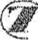
Prodávající:
! ZIMMER BIOME
Your j>r<»gresš». C»ur
Zimmer Czech, s.r.o.

Na Vítězné pláni 1719/4 140 00 Praha 4

Vyplněný formulář, prosíme, posílejte e-mailem, doporučenou poštou ČI faxujte na:
fax č. XXXX nebo fax č- XXXX

e-mail: _{XXXX}, tel: 261 394 208
Veronika Kaštánková Diana Randysová Jan Urban .
tel: XXXX
tel: XXXX
telXXXX
84
231
168
Nemocnice
Nové. Město na Moravě, příspěvková organizace Centrální operační sály @
Kupující:

Hlášení o odběru implantátů
Dne.21.06.2018 ............ Pacient XXXX
XXXX - XXXX
91
[WteS994-17f
P (01) oowsozeMiWt ř: (17)260229
(10)63020365
|LQŤ1-tn-63820083 EDI: 00598004701 fŘĚFf;,¹“^ 5980-47-07 NexGcrr® Complete Knee Solution hh zru30^{í4!}'
Stemmed Tibial Component Pnecoaí esc rioienoíocisa Slze5

in i ni ii i i uiiiii u 11 ioiiii iii ii i ilium min m 11 hi iiiuiniiuu iiiumiuiii in
rn '+H124005990047011/2733463&20063K 172*
M 2027-11-30 <ag>aEH«MSS?5SI
[LOTUS., 63928356 EDI: 00599401791
NexGen® Complete Knee Solution
Legacy® Knee - Constrained Condylar (LOCK) Femoral Component Option Size <3 Left
„ ......Illlllllllllllltlllll'l ,
J3 2028-02-29 -^124005994017911/28050636263558150-

fLOTlJSL 63720056 EDI: 00599003602 [ŘĚFTiga? 5990-36-02/ NexGen® Complete Knee Solution P7)2?orai ⁰⁹
Posterior Femoral Augment Block Precoat “““ ^{<10) 63728056} Size F 10 mm Augment With Screw
tiiiiiiiiiiiiiiiiiiiiiiiiiHiiiiiiiiiiim
r-, •+H124OO599OO30O21Z2721263728O56G17O-
M 2027-07-31
lot] 63031205 EDI; 00599404210 fŘĚF) 599442-10
JexGen® Complete Knee Solution
.egacy® Knee-Constrained Condylar Knee (LOCK)
trtieular Surface Size Striped Oreen/G
0 mm Height For Use With Femoral G

iiiitiiiiiiiiiiiiiiiimiiiiiiiim
*+H 1240059^4042101/2312083031205D15F" .
”1
ÍLOŤUt 63585443 EDI: 00598801013 IŘEŘte 5988-10-^/
NexGen® Complete Knee Solution (0tJ0iW(i24^0973
Bt® (’7)270131
Stem Extension Straighl ItVrfe (id) 63555443
13 mm Dia X 100 mm Length (Combined Length 145 mm)
iiiiiiiiHiiiiiiiiiiiiiiiiiiiiiiiiiniiiiiiiiim
2 •♦H124005988010131/2703163S6S443Q17$
tS, 2027-01-31
i%)2imnicr
«*nSiu* *
ÍLOTkX, 63820248 EDI. 00598801012 fŘĚFft±? 5988-10^12 /
NexGen® Comolete Knee Solution
! 2023-04
<g>®8WM«£!
NexGen® Complete Knee Solution Stem Extension Straight 12 mm Dia X 100 mm Length (Combined Length 14Š mm)
lllllllllllllllllllllllllllllllillllllllll^ a
JO, 2027-11-30
(17)271130 (toj asafcizisl
5Ť/»ít, 63601400 EDI: 00599003601 fíĚFK^5B90.3B-0,l/ txGen® Complete Km* c-i." >2wé-
vvv
>xGen® Complete Knee Solution aterlor Femoral Augment Block Precoat >F S mm Augment With Screw
„ fOnoaisDoz 7 (l7)2Z0zi_{a} i PQieoaoruap
Ml ft?
M1Z40G59B8010121/2733 .ISUOZOJnaK 1 T5‘

XXXX

□ P«Jde obj. □Navýšit
sklad
r^
XXXX
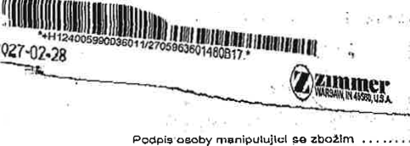
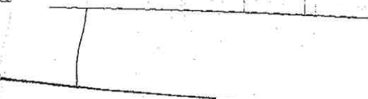

Celková cena faktury: 104 300,3
XXXX

